# 简介

## MyBatisPlus 介绍

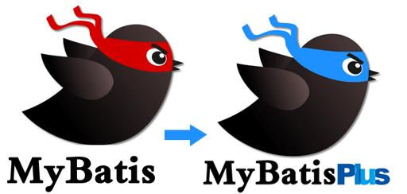

MyBatis-Plus(简称 简称 MP), 是一个 MyBatis 的增强 工具包，只做增强不做改变. 为简化开发工作、提高生产率而生

我们的愿景是成为 Mybatis 最好的搭档，就像 魂斗罗 中的 1P 、2P ，基友搭配，效率翻倍。

## 代码 及文档 发布地址

官方地址:

http://mp.baomidou.com

代码发布地址:

Github: https://github.com/baomidou/mybatis-plus

Gitee: https://gitee.com/baomidou/mybatis-plus

文档发布地址:

http://mp.baomidou.com/#/?id=%E7%AE%80%E4%BB%8B

## 前置知识

Mybatis

Spring

Maven